Jaki monokular termowizyjny wybrać, aby zobaczyć więcej podczas polowania?
W tym artykule dowiesz się jaki sprzęt może przydać się na polowaniu, aby lepiej dostrzegać potencjalne zagrożenie.

Jaki monokular termowizyjny wybrać na polowanie?
Polowanie to dla wielu osób sposób na relaks i wypoczynek na świeżym powietrzu, ale również wymagające hobby, które wymaga odpowiedniego wyposażenia. Jednym z niezbędnych gadżetów dla myśliwych jest monokular termowizyjny, który pozwala na obserwację zwierząt i innych obiektów w ciemności. Jaki monokular termowizyjny na polowanie będzie odpowiedni? Odpowiedź na to pytanie zależy przede wszystkim od potrzeb i budżetu użytkownika. Dobre monokulary termowizyjne posiadają wiele cech, które wpływają na ich wydajność i jakość obrazu.
Dlaczego warto zainwestować w sprzęt termowizyjny?
Monokular termowizyjny na polowanie to inwestycja, która zwróci się w postaci większej skuteczności i bezpieczeństwa. Wiele osób zastanawia się, jaki monokular termowizyjny sprawdzi się najlepiej, ale i dlaczego jest on potrzebny. Dzięki niemu myśliwy będzie miał lepszą widoczność i szybciej zlokalizuje zwierzynę, co może wpłynąć na skrócenie czasu polowania.

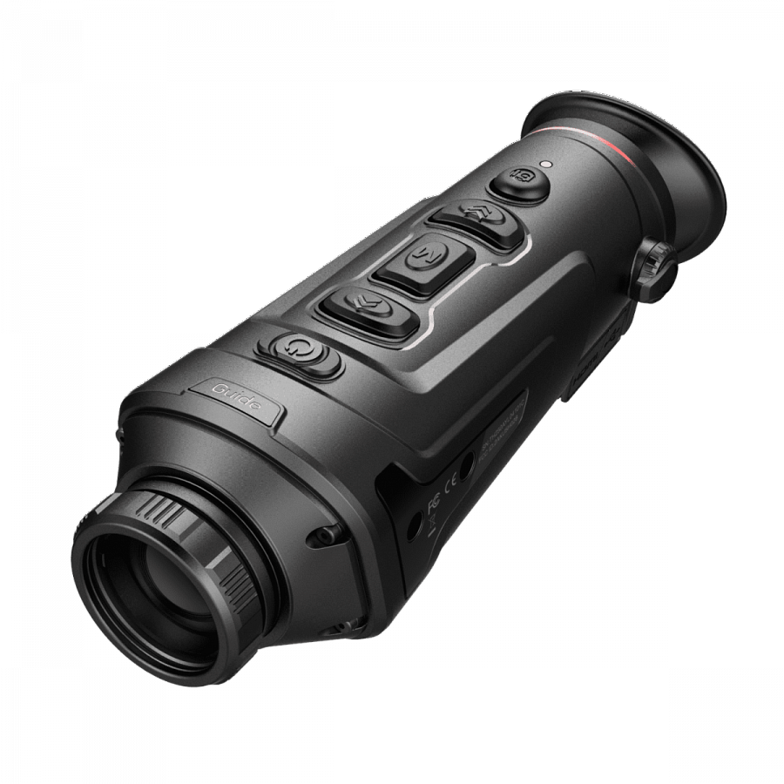
Czy wiesz, jaki monokular termowizyjny wybrać konkretnie?
Warto zwrócić uwagę na rozdzielczość matrycy, powiększenie obrazu oraz zakres temperatur, które można obserwować. Sprawdzone marki oferują zazwyczaj solidne i wydajne urządzenia. To jaki monokular termowizyjny wybrać na polowanie zależy również od potrzeb oraz możliwości finansowych użytkownika. Wiadomo, że im większy budżet, tym lepszy i bardziej profesjonalny sprzęt można nabyć. Odpowiednio dobrany będzie nieocenionym narzędziem dla każdego myśliwego, który ceni sobie skuteczność i bezpieczeństwo podczas polowania.

